MAREK CICHUCKI

Urodzony 22.09.1961 w Suwałkach

Wykształcenie:
1981 - 1985 Wydział Aktorski Państwowej Wyższej Szkoły Filmowej Telewizyjnej i Teatralnej w Łodzi
1996 - 1997 Wydział Teatru Wizualnego Akademii Sztuk w Pradze
1986 staż u Zygmunta Molika - aktora Teatru Laboratorium
Jerzego Grotowskiego
- staż u Janusza Pieczury - aktora Teatru Pantomimy
Henryka Tomaszewskiego

Przedstawienia dyplomowe:
1984 „Powrót syna marnotrawnego” nap. Morstin,
reż. A. Hanuszkiewicz
1885 „Płatonow” nap. Antoni Czechow, reż. Maciej Prus
1997 „Historia żołnierza” reż. Ctibor Turba

Nagrody i wyróżnienia:

2010 Grand Prix na VIII Ogólnopolskim Przeglądzie Monodramu

Współczesnego w Warszawie
2010 Grand Prix na Pomorskim Festiwal Monodramu
„MONOBLOK” w Gdańsku
2010 Grand Prix na Festiwalu WINDOWISKO w Gdańsku
2010 Nagroda na Ogólnopolskim Festiwalu Teatrów Jednego Aktora
we Wrocławiu
2010 I miejsce na V Ogólnopolskim Festiwalu Teatrów Ogródkowych
w Częstochowie

2004 Wyróżnienie na 44. Festiwalu Sztuki Aktorskiej w Kaliszu
1990 nagroda zespołowa „Fringe First” na Międzynarodowym
Festiwalu Teatralnym w Edynburgu
1987 Nagroda Za Najlepszy Debiut Sezonu w Łodzi

Doświadczenie zawodowe:

Praca zawodowa:
2010 - Akademicki Ośrodek Inicjatyw Artystycznych w Łodzi,
1997 - Teatr Nowy w Łodzi
2003 - 2004 Teatr Jaracza w Łodzi
2003 - 2004 Teatr Wyspiańskiego w Katowicach
1997 - 2001 Teatr Formalny St. Petersburg / Poczdam
1996 - 1997 Divadlo Mimu, Alfred ve Dvore w Pradze
1995 - 1996 Teatr Rozmaitości w Warszawie
1994 - 1995 Studio Buffo w Warszawie
1988 - 1992 Teatr Janusza Wiśniewskiego, Centrum Sztuki Studio w Warszawie
1986 - 1988 Teatr Nowy w Łodzi
1985 - 1987 Teatr Studyjny w Łodzi

Ważniejsze spektakle teatralne:
„Belfer” nap. Jean-Pierre Dopagne, reż. Marek Cichucki, Łódź

„Olśnienie” reż. Janusz Wiśniewski, Warszawa
„Historia o Miłosiernej, czyli testament psa” nap. A. Suassuna,
reż. Remigiusz Brzyk, Łódź

„Szkoła głupków” reż. Andriej Moguczij, St. Petersburg
„Kadisz” nap. Grigorij Gorin, reż. Remigiusz Brzyk, Łódź
„Historia żołnierza” reż. Ctibor Turba, Praga
„Prorok Ilia” nap. Tadeusz Słobodzianek, reż. Mikołaj Grabowski, Łódź
„Sen pluskwy” nap. Tadeusz Słobodzianek, reż. Kazimierz Dejmek, Łódź

„Kroki komandora albo ołowiana mgła” reż. Alesz Janak, Praga
„Hamlet” nap. Wiliam Szekspir, reż. Kazimierz Dejmek, Łódź
„Frank & Stein” reż Piotr Bikont, Katowice

„Śmieciarz, dziwka, złodziej i jego żona, człowiek we fraku i jego kochanka”
nap. Dario Fo, reż. Piotr Bikont, Łódź

„Modlitwa chorego przed nocą” reż. Janusz Wiśniewski, Warszawa

„Koniec Europy” reż. Janusz Wiśniewski, Warszawa

„Wielkoludy” nap. Andrzej Maleszka, reż. Olga Titkow, Warszawa
„Poza rzeczywistością” wg Witkacego, reż Zbigniew Mich, Łódź
„Komedia omyłek” nap. Wiliam Szekspir, reż Maciej Prus, Łódź
„Powrót syna marnotrawnego” nap. Jan Andrzej Morsztyn,
reż Adam Hanuszkiewicz, Łódź

„Płatonow” nap. Antoni Czechow, reż. Maciej Prus, Łódź

„Bal manekinów” nap. Bruno Jasieński, reż. Bogdan Michalik. Janusz Pieczuro, Łódź

Ważniejsze spektakle telewizyjne:
„Zeszłego lata w Czulimsku” reż. Izabella Cywińska
„Bajka o lekkim chlebie” reż. Jakub Kolski
„Król Momus” reż. Marek Sikora
„Niebieski ptak” nap. Maurice Maeterlinck, reż. Marcin Jarnuszkiewicz

Ważniejsze filmy:
„Boża podszewka” reż. Izabella Cywińska
„Dziecko szczęścia” reż. Sławomir Kryński
„Spowiedź dziecięcia wieku” reż. Marek Nowicki

„Koniec imperium” reż. Władymir Chotinienko (produkcja rosyjska)

Doświadczenie pedagogiczne:
2006 warsztat teatralny I LO w Augustowie
I miejsce na Wojewódzkim Przeglądzie Teatrów Młodzieżowych
2004 warsztaty integracyjne dla dzieci w wieku 3,5 – 15 lat kształconych muzycznie metodą Suzuki Talents Gasrden, Łódź,
2002 - 2003 głos, mowa ciała, elementy aktorstwa, szkolenia dla pracowników dużych korporacji, Warszawa, Kraków
2001 - 2002 prowadzenie warsztatu podstawy aktorstwa i pisania scenariusza Gimnazjum nr 4 w Łodzi
1996 warsztat aktorski na Festiwalu Teatrów Europy Wschodniej, Poczdam
1996 - 1997 prowadzenie warsztatu plastyka ciała DAMU w Pradze, Czechy
1986 - 1987 asystent prof. Michała Pawilckiego, PWSF w Łodzi, Polska
1984 prowadzenie Koła Teatralnego przy Domu Kultury ul. Przędzalniana 46, Łódź

Międzynarodowe projekty teatralne:
2004 Audimax / Volksbuhne Manifestacja, Aachen, Berlin
1997 – 2000 współpraca aktorska i organizacyjna z festiwalem „Ziemia Obiecana”, Ośrodek Inicjatyw Artystycznych Teatr 77 w Łodzi
1998 Organizacja i koordynacja projektu teatralnego „Ocalenie miasta” przy udziale zespołów z Czech, Polski, Ukrainy, Łódź
1996 - 1997 współpraca aktorska i inscenizacyjna z Teatrem ”NovoGo Fronta”, Praga

Niezależne projekty teatralne:
2010 monodram „Belfer”, adaptacja, reżyseria i wykonanie, AOIA, Łódź
2003 współpraca aktorska i inscenizacyjna i produkcyjna przy spektaklu „Frank&Stein”
1999 - 2002 współpraca aktorska i inscenizacyjna z Teatrem „Zwierciadło” przy
spektaklach dla dzieci i młodzieży, Łódź

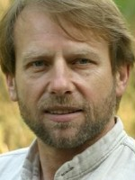
"Belfer"- sztuka belgijskiego dramaturga Jeana Pierre'a Dopagne'a, to historia nauczyciela wykładającego literaturę w szkole dla tak zwanej trudnej młodzieży. Praca, wykonywana dotąd w poczuciu misji, zmienia się stopniowo w pełną nerwów grę, gdy codziennie przychodzi mu stawiać czoło uczniom mającym za nic wszelkie ideały. Jego poetycka natura musi zmierzyć się z zachowaniem młodzieży ogołoconej z jakiegokolwiek autorytetu... Codzienna trauma, balast wypowiadanych w próżnię słów, jarzmo niesione przez lata, ma w spektaklu swój zaskakujący finał. Pewnego dnia Belfer chwyta za broń... Skazany na dożywocie, w ramach resocjalizacji występuje w teatrach, domach kultury i szkołach, opowiadając o swoim życiu. Oto prowokacyjny, ale jakże dramatyczny, punkt wyjścia. Fikcyjny, jakby z powieści science-fiction, ale czasem rzeczywistość przerasta fikcję!...
Dynamiczna, ekspresyjna i wyrazista gra aktora ( Marek Cichucki – aktor Teatru Nowego w Łodzi) oraz żywy kontakt z publicznością sprawiają, że również od strony formalnej przeżyć można ten spektakl niezwykle intensywnie i głęboko. "Dawniej wstalibyście z miejsc!" – oto pierwsze słowa aktora skierowane do widowni...

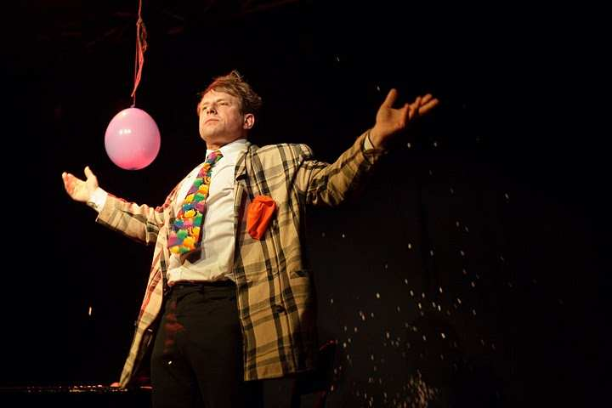

- Grand Prix na VIII Ogólnopolskim Przeglądzie Monodramu Współczesnego w Warszawie,
- I miejsce na V Ogólnopolskim Festiwalu Teatrów Ogródkowych w Częstochowie
- Laureat Głównej Nagrody Festiwalu Monodramu Monoblok - Klub„Plama” Gdański Archipelag Kultury
Grand Prix zdobył Marek Cichucki, aktor Teatru Nowego w Łodzi, z wyreżyserowanym przez siebie i ekspresyjnie zagranym monodramem "Belfer" Jean'a-Pierre'a Dopagne'a.
,,Ta decyzja była jednogłośna - stwierdziła Aldona Machnowska-Góra, która w tym roku w jury reprezentowała stronę organizatorów( …) Przedstawienie okazało się po prostu najlepsze”.
"Samotność na scenie, czyli triumf "Belfra"
Agnieszka Rataj Życie Warszawy 16.05.2010

